(19) KG |  | (11) | 90 |  | (46) 31.03.2009
(51) | E02D 27/34 (2006.01)  E02H 9/02 (2006.01)

(21) 20070016.2
ГОСУДАРСТВЕННАЯ ПАТЕНТНАЯ СЛУЖБА
КЫРГЫЗСКОЙ РЕСПУБЛИКИ
(12) ОПИСАНИЕ ПОЛЕЗНОЙ МОДЕЛИ
к патенту Кыргызской Республики

(22) 08.11.2007
(46) 31.03.2009, Бюл. №3
(76) Ж.Ы. Магнатов, Ж.М. Токтонасаров, Б.С. Матозимов, А.Ж. Андашев (KG)
(56) А. с. SU № 666266, кл. E02D 27/34, Е02Н 9/02, 1979
(54) Сейсмоизолирующая опора
Полезная модель относится к сейсмостойкому строительству, а именно, к сейсмоизолирующим устройствам зданий, сооружений. Сейсмоизолирующая опора выполнена в виде стального шара, помещенного в полость толстостенной полой сферы, выполненной из фторополимера, благодаря эластичности и малому коэффициенту трения — скольжения, обеспечивается эффективная сейсмозащита зданий от горизонтальной и вертикальной составляющих воздействующей сейсмической силы 1 н. п. ф., 3 ил.

Полезная модель относится к строительству, а именно к конструкциям сейсмостойких опор.
Известна сейсмоизолирующая опора, выполненная в форме эллипсоида вращения. Расчетное количество таких опор укладывается по всей площади фундамента (В.С. Поляков, Л.Ш. Килимник, А.В. Черкашин. Современные методы сейсмозащиты зданий. М: Стройиздат, 1988. - С. 125-126).
Недостатком указанной опоры является низкая эффективность ее работы, как показали результаты натурных экспериментов.
Известна также конструкция сейсмоизолирующей опоры на катках в виде стальных шаров, расположенных между выполненными на подземной и надземной частями здания полусферическими выемками, радиус которых больше радиуса шаров (А.И. Мартемьянов. Проектирование и строительство зданий и сооружений в сейсмических районах. М: Стройиздат, 1985. - С. 182).
Недостатками известной опоры являются трудоемкость изготовления, монтажа и эксплуатации, требующие высокой точности, поэтому как таковые опоры в практике сейсмостойкого строительства почти не применяются.
Известна также сейсмостойкая опора, включающая опорные пояса, между которыми размещен промежуточный шаровой элемент (А. с. СССР № 666266, E02D 27/34, Е02Н 9/02, 1979).
Недостатком опоры является повышенная чувствительность ее к воздействиям, вызывающим горизонтальные смещения.
Задача полезной модели состоит в снижении трудоемкости изготовления и повышении надежности и работоспособности сейсмоизолирующий опоры.
Поставленная задача решается тем, что в сейсмоизолирующей опоре, состоящей из стального шара, размещенного между подземной и надземной частями здания, согласно изобретению, стальной шар помещен внутрь толстостенной полой сферы, выполненной из фторополимера.
Предлагаемое выполнение сейсмоизолирующей опоры повышает ее надежность и работоспособность в результате одновременного использования свойств фторополимера -пластичности, упругости и малого коэффициента трения скольжения - и снижает трудоемкость ее изготовления.
Полезная модель поясняется чертежами. На фиг. 1 показан общий вид сейсмоизолирующей опоры, на фиг. 2 показан вид этой опоры под воздействием силы тяжести здания, на фиг. 3 показано рабочее состояние сейсмоизолирующей опоры под воздействием сейсмической силы.
Сейсмоизолирующая опора представляет собой стальной шар 1, размещенный внутри толстостенной полой сферы 2, изготовленной из фторополимера, и помещенный между надземной 3 и подземной 4 частями здания.
Сейсмоизолирующая опора работает следующим образом:
Под действием веса здания Q сейсмоизолирующая опора, расчетное количество которых размещено между надземной 3 и подземной 4 частями здания, деформируется, принимая сплюснутую форму (фиг. 2).
В процессе воздействия сейсмической силы S (фиг. 3) наружная поверхность сейсмоизолирующей опоры, т. е. сферы 2, благодаря малому коэффициенту трения и эластичности фторополимера скользит и перемещается подобно гусенице трактора по поверхностям подземной 4 и надземной 3 частей здания в пределах амплитуды А колебаний основания, а стальной шар I скользит внутри сферы 2 в обратном направлении. Это ограничивает как горизонтальную, так и вертикальную составляющие сейсмической силы, передаваемой на надземную часть 3 здания, в пределах 6 баллов, т.е. ≈ 0,05 g.
Таким образом, заявляемая сейсмоизолирующая опора по сравнению с прототипом технологически проста в изготовлении и монтаже, надежна и работоспособна в эксплуатации.

Формула изобретения
Сейсмоизолирующая опора, состоящая из стального шара, размещенного между подземной и надземной частями здания, отличающаяся тем, что стальной шар помещен внутрь толстостенной полой сферы, выполненной из фторополимера.

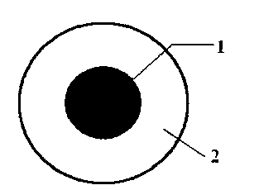

Фиг. 1

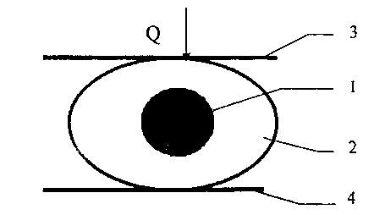

Фиг. 2

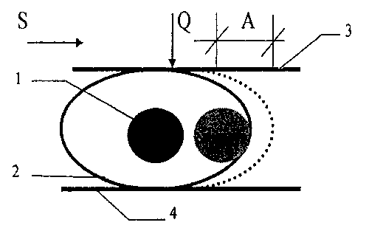

Фиг. 3

Составитель описания Мукамбетов Э.И.
Ответственный за выпуск Чекиров А.Ч.
___________________________________________________________________
Государственная патентная служба КР, 720021, г. Бишкек, ул. Московская, 62, тел.: (312) 68 08 19, 68 16 41; факс: (312) 68 17 03
1

